Bac ES 2005 - Sujet national

Fonction – Suites - Probabilités – Statistiques.

Annales bac ES non corrigées : http://debart.pagesperso-orange.fr/ts
Document Word : http://www.debart.fr/doc/bac_2005/bac_es_national_2005.doc

BACCALAUREAT GENERAL Session 2005
Épreuve : MATHEMATIQUES
Série : ES Durée : 3 heures Coef. : 5 ou 7

OBLIGATOIRE et SPECIALITE

L'utilisation d'une calculatrice est autorisée.
Le candidat doit traiter les quatre exercices.
La qualité de la rédaction, la clarté et la précision des raisonnements entreront pour une part importante dans l'appréciation des copies.
Les feuilles ANNEXES 1 et 2 sont à rendre avec la copie.

Ce sujet comporte 8 pages numérotées de 1 à 8.

Tournez la page S.V.P.
EXERCICE 1 (4 points) commun à tous les candidats
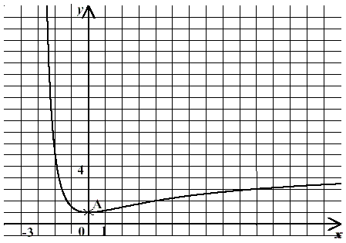
La courbe (C) donnée ci-contre est la courbe représentative d'une fonction f définie et dérivable sur l'intervalle
]-3;+∞[.
On sait que le point A de coordonnées (0 ; 1) appartient à la courbe (C) et que la fonction f admet un minimum pour x = 0.
En outre, les droites d'équations respectives y = 4 et x = -3 sont asymptotes à la courbe (C).

Chaque question ci-dessous comporte trois réponses possibles.

Pour chacune de ces questions, une seule des réponses proposées est exacte. On demande de cocher cette réponse sur la feuille réponse fournie en ANNEXE 1 (à rendre avec la copie).
Une réponse exacte rapporte 0,5 point. Une réponse inexacte enlève 0,25 point. L'absence de réponse ne rapporte aucun point et n'en enlève aucun. Si le total est négatif, la note est ramenée à 0.

1)  La limite de la fonction f en + ∞ est : | • + ∞  • -3  • 4
2)  On note f' la fonction dérivée de la fonction f sur l'intervalle ]-3 ; +∞ [ | • f'(0) = 1  • f'(1) = 0  • f'(0) = 0
3)  L'équation de la tangente à la courbe (C) au point A est : | • y= 1  • y= x  • y= 0
4)  Sur l'intervalle ]-3;+ ∞ [ , l'équation f(x) = x | • n'admet aucune solution  • admet comme solution unique : x = 0  • admet une solution unique appartenant à l'intervalle ]l;2[

Dans les deux questions suivantes, on considère la fonction g définie sur l'intervalle ]-3;+ ∞ [
par g = ln ° f, où ln désigne la fonction logarithme népérien.

5)  Si x = 0, alors | • on ne peut pas calculer g(x)  • g(x) = 1  • g(x) = 0
6)  On peut affirmer que sur l'intervalle ]-3 ; +∞ [ | • g a les mêmes variations que la fonction ln  • g a les mêmes variations que la fonction f  • g a les variations inverses de celles de la fonction f

EXERCICE 2 (5 points)
Candidats n'ayant pas suivi l'enseignement de spécialité
En 2004, une caisse de retraite propose à ses adhérents un barème de rachat d'un trimestre de cotisation des années antérieures selon le tableau suivant :

Âge de l'adhérent en années | 54 | 55 | 56 | 57 | 58
Rang x_{i} | 0 | 1 | 2 | 3 | 4
Montant y_{i} du rachat d'un trimestre de cotisation en euros | 2229 | 2285 | 2340 | 2394 | 2449
(Source : CARMF Mai 2004)
- Calculer l'augmentation en pourcentage du montant du rachat d'un trimestre entre un salarié de 54 ans et un salarié de 58 ans. On donnera le résultat arrondi à l'unité.
- Sur votre copie, représenter le nuage de points associé à la série statistique (x_{i;} y_{i}) dans un repère orthogonal :

- sur l'axe des abscisses, on placera 0 à l'origine et on choisira 2 cm pour une unité ;
- sur l'axe des ordonnées, on placera 2200 à l'origine et on choisira 1cm pour 20 euros .
3) Dans cette question, les calculs effectués à la calculatrice ne seront pas justifiés.
Le nuage de points permet de penser qu'un ajustement affine est justifié.
Donner une équation de la droite de régression (D) de y en x, obtenue par la méthode des moindres carrés.
Représenter la droite (D) dans le repère précédent.
- Quel serait avec cet ajustement affine le montant du rachat d'un trimestre pour un salarié âgé de 60 ans ?
- En fait le montant du rachat d'un trimestre pour un salarié âgé de 60 ans est de 2555 euros et le montant du rachat d'un trimestre après 60 ans est calculé de la façon suivante : à partir de 60 ans, le montant du rachat baisse de 3% par an.
Calculer le montant du rachat d'un trimestre pour un salarié ayant 65 ans.
EXERCICE 2 (5 points) Candidats ayant suivi l'enseignement de spécialité

Au 1er janvier 2005, une ville en pleine expansion avait une population de 100 000 habitants.
Un bureau d'études fait l'hypothèse qu'à partir du 1er janvier 2005 :
- le nombre d'habitants de la ville augmente chaque année de 5 % du fait des naissances et des décès ;
- du fait des mouvements migratoires, 4 000 personnes supplémentaires viennent s'installer chaque année dans cette ville.
PARTIE A : étude théorique
Pour tout entier naturel n, on note u_{n} le nombre d'habitants de cette ville au 1er janvier de l'année2005 + n. Ainsi, u₀ =100 000.
- Calculer u₁ et u₂.
- Justifier que, pour tout entier naturel n, u_{n + 1} = 1,05 u_{n} + 4 000 •
- Pour tout entier naturel n, on pose v_{u} = u_{n} + 80 000.

- Calculer v₀.
- Montrer que (v_{n})_{n∈N} est une suite géométrique dont on précisera le premier terme et la raison.
- Exprimer v_{n} en fonction de n. En déduire que u_{n} = 180 000 × 1, 05)^{n} - 80 000.
d) Calculer la limite de la suite (u_{n})_{n∈N}.
PARTIE B :
Le but de cette partie est de prévoir l'évolution de la population jusqu'en 2020, en utilisant le modèle théorique étudié à la PARTIE A.
- Quel sera le nombre d'habitants de la ville au 1er janvier 2020 ?
- À partir de quelle année la population de cette ville dépassera-t-elle 200 000 habitants ?
FORMULAIRE POUR L'EXERCICE 2
SUITES ARITHMÉTIQUES, SUITES GEOMETRIQUES

Suite arithmétique de premier terme u₀ ∈ R et de raison a ∈ R :
Pour tout n ∈ N, u_{n+l} = u_{n} + a u_{n} = u₀ + na.

Suite géométrique de premier terme u₀ ∈ R et de raison b ∈ R :
Pour tout n ∈ N, u_{n+l} = bu_{n} u_{n} = u₀ b^{n}

Somme de termes : 1 + 2 + ... + n = $\frac{n(n+1)}{2}$
Si b≠1 alors l+b+b² +... + b^{n} = $\frac{1−b^{n+1}}{1−b}$.
EXERCICE 3 (7points) Commun à tous les candidats
Soit f la fonction définie sur l'intervalle [0; +∞ [ par :
f(x) = x - 2 + 10 e^{-0,5x}
On note (C) la courbe représentative de la fonction f dans un repère orthogonal et (D) la droite d'équation y = x - 2. La courbe (C) est partiellement représentée en ANNEXE 2.
- Déterminer la limite de la fonction f en + ∞.
- On pose α = 2ln5.
a. Montrer que f(α) = α.
b. Donner une valeur approchée à 10⁻¹ près de α.
3) On admet que la fonction f est dérivable sur l'intervalle [0; +∞ [ et on note f’ la fonction dérivée de f sur cet intervalle.
a. Calculer f’(x) pour tout x élément de l'intervalle [0; +∞[
b. Étudier le signe de f’(x) sur l'intervalle [0; +∞[, et dresser le tableau de variations complet de la fonction f sur cet intervalle.

4) Justifier que lim [f(x) - (x - 2)] = 0 et que, pour tout x de l'intervalle [0 ; +∞ [,
x →∞
f(x) - (x - 2) > 0
Donner l'interprétation graphique de ces résultats.
5) Sur le graphique donné en ANNEXE 2 (à rendre avec la copie) :
a. placer le point de la courbe (C) d'abscisse α ;
b. tracer la tangente à la courbe (C) au point d'abscisse α ;
c. tracer la droite (D).
6) On note A l'aire (en unités d'aire) du domaine E délimité par la courbe (C),
la droite (D) et les droites d'équations respectives x = 2 et x = 6.
a. Hachurer sur le graphique, donné en ANNEXE 2 (à rendre avec la copie), le domaine E, puis exprimer l'aire A à l'aide d'une expression faisant intervenir une intégrale.

b. Déterminer la valeur exacte de l'aire A, puis en donner la valeur arrondie au centième.
EXERCICE 4 (5 points) Commun à tous les candidats
Une usine d'emballage de pommes est approvisionnée par trois producteurs. Le premier producteur fournit 70 % de l'approvisionnement de cette usine, le reste étant également partagé entre le deuxième producteur et le troisième.
Avant d'être emballées, les pommes sont calibrées par une machine pour les trier selon leur diamètre. Les pommes dont le diamètre est conforme aux normes en vigueur sont emballées, les autres, dites « hors calibre », sont rejetées.
Il a été constaté que 20 % des pommes fournies par le premier producteur sont hors calibre,
5 % des pommes fournies par le second producteur sont hors calibre et
4 % des pommes fournies par le troisième producteur sont hors calibre.
Chaque jour les pommes livrées par les différents producteurs sont entreposées dans le même hangar. Pour l'étude du problème qui suit, on convient qu'elles sont bien mélangées.
Un contrôle de qualité sur les pommes est effectué de la manière suivante :
un contrôleur choisit de manière aléatoire une pomme dans ce hangar, puis mesure son diamètre pour déterminer si elle est de « bon calibre » ou « hors calibre ».
Un mercredi matin, un contrôle de qualité est effectué par le contrôleur de la manière décrite ci-dessus.
On appellera F1 l'événement : « la pomme prélevée provient du premier producteur »
F₂ l'événement : « la pomme prélevée provient du deuxième producteur »
F3 l'événement : « la pomme prélevée provient du troisième producteur »
C l'événement : « la pomme prélevée a un bon calibre »
$\bar{C}$ l'événement : « la pomme prélevée est hors calibre ».
Tous les résultats de cet exercice seront donnés à 10⁻⁴ près.
- Déterminer les probabilités des événements F2 et F3.
2) Recopier sur votre copie et compléter l'arbre suivant :
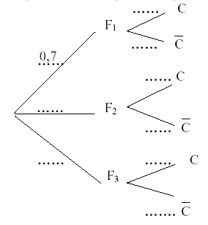
- Justifier que la probabilité pour que la pomme prélevée ait le bon calibre et provienne du
troisième producteur est 0,1440.
- Montrer que la probabilité pour que la pomme prélevée ait le bon calibre est : 0,8465.
- La pomme mesurée est hors calibre. Le contrôleur affirme :
« Cette pomme provient très probablement du premier producteur ».
Quel calcul permet de justifier cette affirmation ? Faire ce calcul et conclure.
ANNEXE 1
Exercice 1
À rendre avec la copie
Ne cocher qu'une seule réponse par question.

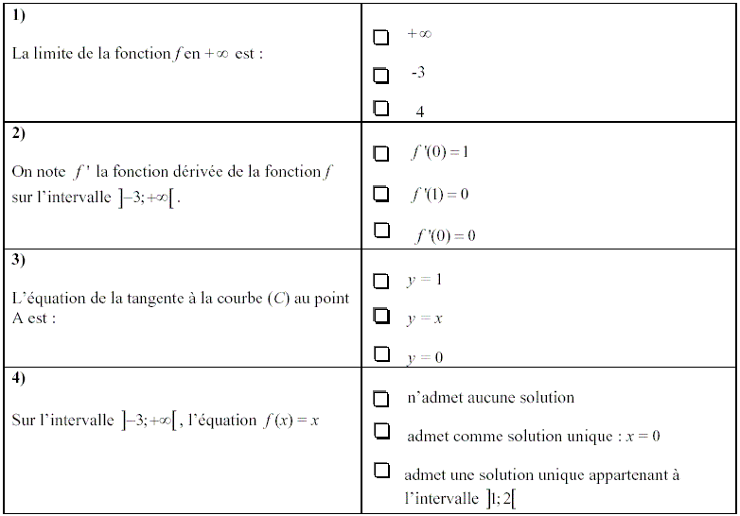

Dans les deux questions suivantes, on considère la fonction g définie sur l'intervalle ]-3;+∞[ par :
g = ln °f, où ln désigne la fonction logarithme népérien.

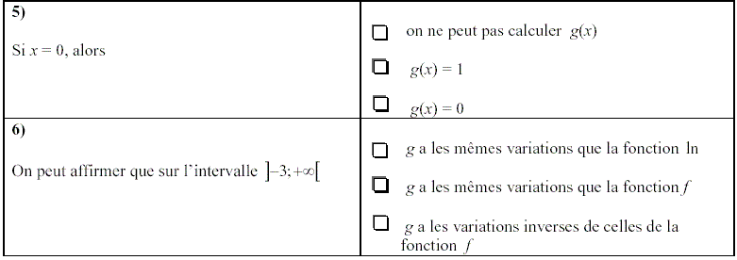

ANNEXE 2
Exercice 3
À rendre avec la copie
Courbe représentative (C) sur l'intervalle [0; 8] de la fonction f définie par :
f(x) = x – 2 + 10e^{-0,5x}

